**ESCUELA NORMAL DE EDUCACIÓN PREESCOLAR**

**Licenciatura en Educación preescolar**

**Ciclo escolar 2020 – 2021**



**ESTRATEGIAS PARA LA EXPLORACION DEL MUNDO NATURAL**

**Nombre de la alumna:** ­­­Melanie Yazmin Varela Jaramillo

**Número de lista: 1_ Grupo: 1C_**

**Nombre del trabajo: EVIDENCIA FINAL**

**UNIDADADES I II III**

**Nombre del docente: ROSA VELIA DEL RIO TIJERINA**

**Fecha:** 27 de junio del 2021

**Saltillo, Coahuila**

ESCRITO DESCRIPTIVO

Unidad 1. “La didáctica de los contenidos científicos”

En esta unidad comenzamos con las lecturas de dos autores: Guillermo Fonseca y Andori Garritz. La primera lectura esta titulada como “El Conocimiento Didáctico del Contenido del concepto de la Biodiversidad en profesores en formación de biología. Un estudio de caso desde el diseño de una unidad didáctica”, este texto comienza mencionando la definición del conocimiento pedagógico del contenido como el conjunto de cinco componentes los cuales explican que el profesor debe conocer metas y acercamientos de las ciencias, currículo de las ciencias, incluyendo estándares nacionales, estatales y distritales; conocimientos de evaluación de las ciencias, estrategias instructivas que incluyen actividades y métodos considerando la comprensión de las ciencias de los estudiantes.

Respecto al concepto de la biodiversidad, es posible explicitar por lo menos cuatro perspectivas desde la perspectiva biológica, comprenderlo como un recurso. La construcción y desarrollo de este concepto se vincula de manera directa con la teoría de Darwin.

Los niveles de organización de importancia para la diversidad biológica se distribuyen según la siguiente jerarquía: ecosistema, comunidad, genero, especie, organismo, gen.

Dentro de nuestra biodiversidad existe una variabilidad de organismos vivos de cualquier fuente, incluidos los ecosistemas terrestres, marinos y acuáticos que comprenden la diversidad dentro de cada especie, entre las especies y los ecosistemas. El conocimiento de estos temas permite que el docente plantee problemas prácticos en los que trabajen con la investigación que conduzca a la indagación, experimentación, planteamiento de problemas, formulación de hipótesis de los estudiantes cuyos resultados deben ser evaluados.

La siguiente lectura vista esta titulada como “Conocimiento didáctico del contenido. Mis últimas investigaciones: CDC en lo afectivo, sobre la estequiometria y la indagación”. La CDC y la afectividad se refieren a que el clima que existe en el aula apoya a los estudiantes a poder aprender mejor. El “clima” o “el ambiente favorable” forman parte del CDC y todo ello debe realizarse con comprensión, afectividad, intentando provocar la motivación y emoción de los estudiantes.

Se concluye que podrían existir cuatro enfoques pedagógicos:

* Conceptual: la construcción de una visión holística del contenido por un pensamiento crítico inductivo y deductivo
* Representacional: el uso de diferentes tipos de representaciones para mejorar el aprendizaje
* Contextual: la contextualización puede ayudar a los estudiantes a pensar críticamente
* Procedimental: el conocimiento que requiere el empleo de un conjunto de procedimientos memorizados para la solución de un problema

Estos enfoques resultan sumamente convenientes combinar cuestiones (la procedimental y conceptual) para que no se de una dicotomía la cual es la división de un objeto o concepto en dos partes complementarias pero separadas.

En la indagación el CDC se define como parte fundamental del proceso de enseñanza/aprendizaje. La indagación también se refiere a las actividades estudiantiles en los cuales desarrollan conocimiento y entendimiento de ideas científicas y es considerada como una actividad primordial para enseñar.

El siguiente trabajo consistió en hacer una presentación en equipos sobre El diseño de unidades didácticas en el área de ciencias experimentales” la cual se nutre por ideas que definen la Naturaleza de las Ciencias y la Naturaleza del proceso enseñanza/aprendizaje. Al enseñar con el proceso de E/A están presentes tres elementos básicos, el contenido, los resultados esperados y las actividades.

El papel del profesor es ser el mediador del conocimiento entre la ciencia y el alumno. El profesor no busca que el alumno adquiera uno o muchos conceptos aislados, sino que los utilice en un entramado conceptual que le permita explicar hechos o fenómenos de una manera similar como lo hace la ciencia.

Al leer estos documentos realizamos un reporte de análisis del tema de la biodiversidad el cual consistió en buscar su definición, su importancia, amenazas; después realice un análisis didáctico en el que expreso que la biodiversidad es fundamental en la vida humana y de la naturaleza, cuidarla es responsabilidad de todos y enseñar a los niños a cuidarlo hará que se les inculque desde pequeños.

En el análisis científico busque información en páginas de internet sobre el tema de la biodiversidad y el final realice un análisis didáctico, en este busque ideas de actividades que se pueden enseñar a los niños para que desde pequeños comiencen a cuidar el medio ambiente y que en un futuro sea algo completamente normal y usual para todos.

La penúltima actividad de la unidad consistió en realizar una secuencia didáctica y la realice del tema de la conservación del medio ambiente agregando la sustentabilidad. Al comenzar, se les da a conocer la importancia de cuidar al medio ambiente y las acciones con las cuales podemos cambiar el estado de nuestro planeta.

En el desarrollo se plantearon las siguientes actividades:

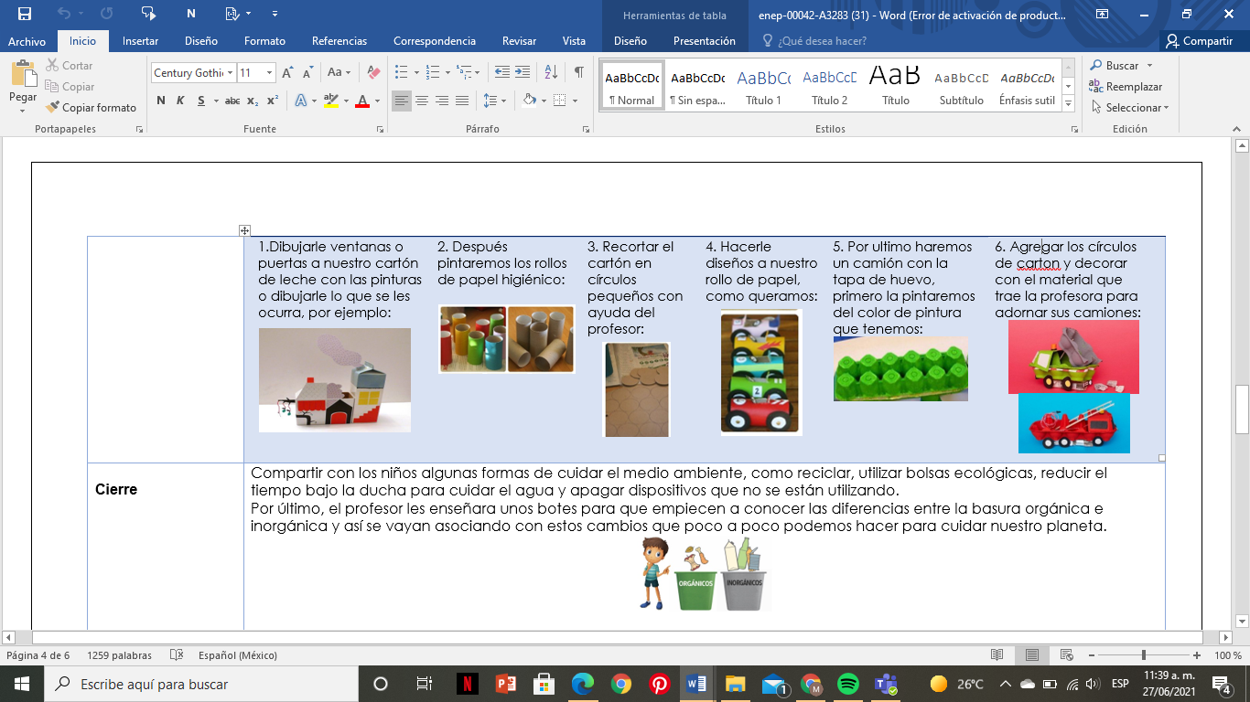

En el cierre de la secuencia se compartió con los niños algunas formas de cuidar el medio ambiente, como reciclar, utilizar bolsas ecológicas, reducir el tiempo bajo la ducha para cuidar el agua y apagar dispositivos que no se están utilizando.

Por último, el profesor les enseñara unos botes para que empiecen a conocer las diferencias entre la basura orgánica e inorgánica y así se vayan asociando con estos cambios que poco a poco podemos hacer para cuidar nuestro planeta.

# Unidad 2. “La construcción de conocimientos sobre

# la materia, energía y sus interacciones”

En esta unidad comenzamos con un reporte de lectura en equipos. Este reporte de lectura en equipos fue realizado del tema “Predecir, observar, explicar e indagar: estrategias efectivas en el aprendizaje de las ciencias”. El concepto de “Predecir, observar, explicar” es acerca de una estrategia de donde se conoce que tanto conocimiento posee el alumno previo a clase, cuanto aborde durante y cuanto se queda después de la sesión.

Los alumnos al realizar sus experimentos deben predecir el resultado después de observar el proceso y al final explicar lo que paso, los experimentos que se proponen deben ser prácticos como actividades de indagación para las cuales fomenta el desarrollo de habilidades de aprendizaje en las ciencias; después de esta explicación de esto se realizan unos experimentos, el primero consistía en dejar caer una tableta de Alka Seltzer en agua a temperatura ambiente se observaba desprendimiento de burbujas pero en el agua caliente el burbujeo era mayor y la tableta se disolvía más rápido.

Al terminar este experimento se realizó uno con un huevo, los alumnos entregaron respuestas y mostraban interés en saber porque el huevo cocido se detiene al tocarlo, mientras que el crudo gira. Este experimento sirve para analizar las manifestaciones de la inercia.

Respecto a la estrategia de enseñanza, se resaltó que con las actividades experimentales se forma el desarrollo de habilidades, la predicción, la observación, el diseño de experimentos, la argumentación y comunicación.

La segunda actividad de esta unidad fue realizar un análisis de unos experimentos vistos en clase y realizamos un documento contestando una serie de preguntas. El primer video hablaba sobre el POE, el cual se basa de conocimientos e ideas previas, actitudes y creencias para después interpretar fenómenos.

La tercera actividad consistió en una investigación en equipos sobre el tema a tratar en una secuencia didáctica que haríamos después.

La secuencia didáctica que realizamos fue de la velocidad, al principio se cuestiona a los alumnos sobre si pueden escuchar el viento o si pueden ver los objetos que mueve el viento y al terminar esto se explica el viento y su relación con la velocidad.

En el desarrollo elaboraron unas banderas y salieron al patio para comprobar la escala del viento y su relación con la velocidad, en mi equipo decidimos agregar una segunda secuencia para reafirmar el conocimiento de la velocidad.

La siguiente secuencia consistía en realizar una lanza bombones, soplándole al tubo para crear preguntas como ¿Si soplo más fuerte el bombón saldrá más veloz?

La quinta actividad fue contestar unas preguntas sobre el POE (predica, observa y explica) algunas de las preguntas eran ¿Qué ideas nuevas me aporto? ¿Cómo me puede apoyar a aprender ciencias?

Esta estrategia de enseñanza permite conocer que tanto comprenden los alumnos sobre un tema al ponerlos ante tareas específicas. Los procesos del POE sirven para realizar una secuencia didáctica porque al principio se puede predecir el fenómeno o de que puede tratar para crear interés y al final explicar el fenómeno.

La evidencia de esta unidad fue realizar una secuencia didáctica sobre el tema escogido por equipos anteriormente, en este trabajo utilizamos la misma secuencia solo con adecuaciones en redacción o complementación de la actividad.

# Unidad 3. “El trabajo por proyectos en ciencias naturales

# y los fenómenos físicos”

La primera actividad fue realizar un instrumento con una tabla llamado KWL (saber, quiero, aprendí) esta tabla fue contestada con el tema de un proyecto que cada quien eligió; en mi caso fue de la deshidratación de alimentos.

Registré que conocía formas del proceso de la deshidratación y los alimentos que se pueden utilizar para realizar botanas saludables, en la segunda columna quería saber los beneficios de la deshidratación de los alimentos y aprendí que se pueden deshidratar manteniendo su sabor y propiedades. En esta misma actividad realicé la V de Gowin que consiste en preguntas sobre el tema que elegí para mi proyecto, como, por ejemplo: ¿Cómo aprendí el tema? ¿Qué área explica el tema?

La segunda actividad fue leer un documento “La enseñanza de las ciencias basada en proyectos” para después contestar 12 preguntas sobre lo leído. Este texto me ayudó mucho a conocer mejor los proyectos desde su historia, como elaborarlo, tipos de proyecto, importancia, habilidades que se desarrollan, etapas para trabajar, duración, actividades del alumno y docente.

En la evidencia de esta unidad realicé mi proyecto final con la propuesta que tenia de las botanas saludables a través del proceso de la deshidratación, para este proyecto comencé con una investigación amplia sobre cada aspecto importante de este proceso, cuales son las propiedades de las frutas y verduras por color, sus vitaminas y beneficios. Al terminar mi investigación, llene una platilla ya diseñada con aspectos que me permitieron conocer la planeación de mi proyecto, porque lo quiero hacer; como ayudara a los niños, propósitos, duración, requisitos, materiales y actividades de evaluación con las que pueda concluir los aprendizajes adquiridos con mi propuesta.

Esta unidad la concluyo con este trabajo que consiste en realizar un texto descriptivo de todo lo que observé, aprendí y analicé durante todo el curso de Estrategias para la exploración del mundo natural.

En conclusión, este curso ha sido muy interesante y significativo para mí porque cada vez conozco más información que me permite hacer mejores actividades para los niños, son procesos largos pero que necesitan realizarse para entregar un buen resultado.

**Rubrica**

Rúbrica texto descriptivo

**Nombre del estudiante:** Melanie Yazmin Varela Jaramillo

**Curso:** Estrategias para la exploración del mundo natural **Grado**: 1 **Sección**: C

**Fecha**: 27 de junio del 2021

|  |  |  |  |  |  |
| --- | --- | --- | --- | --- | --- |
| CATEGORÏA | Estratégico 10 | Autónomo 9 | Resolutivo 8-7 | Receptivo 6 | Preformal 5 |
| Selección de palabras | El escritor usa palabras y frases vívidas que persisten o dibujan imágenes en la mente del lector. La selección y colocación de palabras parecen ser precisas, naturales y no forzadas | El escritor usa palabras y frases vívidas que persisten o dibujan imágenes en la mente del lector, pero ocasionalmente las palabras son usadas inadecuadamente o se usan demasiado. | El escritor usa palabras que comunican claramente, pero al escrito le falta variedad o estilo | El escritor usa un vocabulario limitado que no comunica fuertemente o captura el interés del lector. Jerga o clichés pueden estar presentes y restan mérito al contenido. | El escritor maneja un trabajo insuficiente en los aspectos que se le solicitan. No tiene los elementos marcados |
| Enfoque en el tema | Hay un tema claro y bien enfocado. Se destaca la idea principal y es respaldada con información detallada. | La idea principal es clara, pero la información de apoyo es general. | La idea principal es algo clara, pero se necesita mayor información de apoyo. | La idea principal no es clara. Parece haber una recopilación desordenada de información. | La idea no es suficiente, no tiene los elementos marcados |
| Secuencia | Los detalles son puestos en un orden lógico y la forma en que son presentados mantiene el interés del lector. | Los detalles son puestos en un orden lógico, pero la forma en que son presentados o introducidos algunas veces hacen al escrito menos interesante | Algunos detalles no están en un orden lógico o esperado, y distraen al lector. | Muchos detalles no están en un orden lógico o esperado. Hay poco sentido de organización en el escrito. | No hay detalles ordenados y no presenta un sentido en escrito |
| Fluidez de la oración | La descripción utiliza consistentemente oraciones compuestas | La descripción utiliza oraciones compuestas. | La descripción utiliza algunas oraciones compuestas. | La descripción utiliza muy pocas oraciones compuestas. | No hay descripción en las oraciones |
| Gramática y ortografía | El escritor no comete o solo 1-2 errores gramática u ortografía que distraigan al lector del contenido | El escritor comete de 3-4 errores de gramática u ortografía lo que distrae al lector del contenido. | El escritor comete de 5-9 errores de gramática u ortografía que distraen al lector del contenido. | El escritor comete más de 10 errores de gramática u ortografía que distraen al lector del contenido. | El escritor comete errores ortográficos y gramaticales que no permiten entender el contenido |